30 iunie 2017
RAPORT ZILNIC

Calificativ:  NEUTRU | Temperaturi mari, consum mare | RealitateaTV-20:05  0min 41s  TVR1-20:14  2min 00s  Antena3-23:04  0min 32s
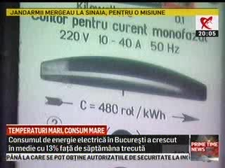 | Pe fondul caniculei consumul de energie electrică a crescut în medie cu 13% în Bucureşti, comparativ cu săptămâna trecută. Potrivit unui comunicat Enel, în cartierele Pantelimon, Drumul Taberei şi Toporaşi consumul de electricitate a crescut cu peste 20%, iar în Berceni valorile de consum au crescut chiar şi cu 40%. Aceeaşi sursă precizează că în anumite zone ale Capitalei au fost deja înregistrate întreruperi ale alimentării cu energie electrică. E. Distribuţie Muntenia anunţă că va fi suplimentat numărul echipelor de intervenţie şi al operatorilor de call center.

Calificativ:  NEUTRU | Taxe peste taxe | Digi24-18:30  1min 23s
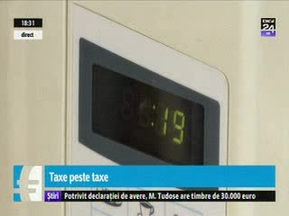 | În programul de guvernare este stipulat faptul că ANRE şi ANCOM ar urma să perceapă un tarif de 1% din cifra de afaceri a jucătorilor din această piaţă. Acum e percepută o taxă de 0,08% de titularii de licenţe, deci este o creştere spectaculoasă. Cele 2 autorităţi sunt instiuţuiii independente care se autofinanţează, dar dacă se impun astfel de tarife să ne aşteptăm ca peste o vreme aceste autorităţi să fie obligate să verse banii la buget.

Calificativ:  NEUTRU | Primăria Capitalei cumpără ELCEN | Digi24-18:39  2min 32s  B1TV-20:20  1min 49s  NaţionalTV-18:38  1min 00s  RealitateaTV-20:33  2min 26s  RadioRomânia-13:04  1min 38s
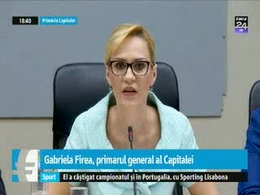 | Primăria Capitalei vrea să cumpere ELCEN de la Ministerul Energiei. Pachetul majoritar de acţiuni la principalul furnizor de apă caldă şi căldură al Capitalei costă 155 de milioane de euro, iar preţul nu este negociabil, spune Toma Petcu, ministrul Energiei. Suma ar urma să fie plătită pe parcursul a 5 ani.  Proiectul a fost introdus pe ordinea suplimentară a şedinţei extrordinară a Consiliului General, la cererea edilului Capitalei, acesta fiind primul pas, potrivit Gabrielei Firea, spre fuziunea dintre Elcen şi RADET.

Calificativ:  NEUTRU | Exces de putere | Antena3–21:00
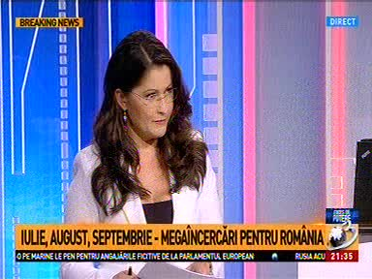 | În cadrul emisiunii „Exces de putere”, de pe postul Antena3, s-au discutat următoarele subiecte:  - Moderatoarea emisiunii susţine că temperaturile ridicate din această perioadă pot afecta şi zona energetică şi dă ca exemplu vara din anul 2012 când nu a fost apă suficientă pentru a răci grupurile Cernavodă, au fost incendii la Turceni şi Rovinari, iar miniştrii din cabinetul Boc şi Băsescu au exportat energie, făcând circa 10 milioane de euro pe zi, în zilele de caniculă.

Calificativ:  NEUTRU | Ediţie specială | RealitateaTV–19:00
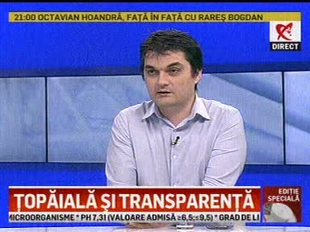 | În cadrul emisiunii „Ediţie specială”, de pe postul RealitateaTV, avându-i ca invitaţi pe Cristian Păun, profesor de economie, Lucian Davidescu, jurnalist, s-au discutat următoarele subiecte:  - În contextul discuţiei despre fondul suveran, Lucian Davidescu este de părere că societăţile de stat sunt acaparate de grupuri mafiote care le storc de toată vlaga. Acesta mai susţine că Hidroelectrica, care este una dintre companiile care ar urma să intre în fondul suveran, acum 5 ani era căpuşată, ajungând în punctul de a da faliment. Acesta mai spune că în acel moment la Hidroelectrica s-a întâmplat un lucru bun şi anume că au venit nişte persoane care au început să taie contractele cu băieţii deştepţi, iar Hidroelectrica a intrat într-o bătălie de 3 ani pe care a câştigat-o.  - În plus, Lucian Davidescu este de părere că societăţile profitabile ale statului sunt în sapă de lemn chiar dacă sunt profitabile, pentru că se bazează pe rente, pe gaz scos cu redevenţă mică, pe monopoluri, etc.

